CENTRO DE EDUCAÇÃO INFANTIL ANJO AZUL
Rua 31 de Março/nº 1508
Lacerdópolis – SC
CEP: 89660 000
Fone: (49) 3552 0279
Coordenadora: Marizane Dall’orsoletta
E mail: ceianjoazullacerdopolis@gmail.com

Blog: www.ceianjoazul.blogspot.com

CARGA HORARIA: 4h/aula semanal (plataforma/WhatsApp)
DATA: 11/05 até 15/05
PROFESSORA DE EDUCAÇÃO FÍSICA: FABIANE
URMA: VESPERTINO MATERNAL II
CARGA HORARIA: 6h/aula semanal (plataforma/WhatsApp)
DATA: 11/05 até 15/05
PROFESSORA DE RECREAÇÃO: FABIULA APARECIDA SILVA SURDI
TURMA: VESPERTINO MATERNAL II

CARGA HORARIA :5h/aula semanal (plataforma/whatsapp)
DATA: 11/05 até 15/05
PROFESSORA DE RECREAÇÃO: LUCIMARA ANDRADE FERRARI
TURMA: MATUTINO MATERNAL II

FIQUEM EM CASA...
APROVEITEM SEU TEMPO, ESTUDEM E BRINQUEM
Siga o mestre
A atividade dessa semana é seguir o mestre, primeiro a mamãe ou papai será o mestre e irá explicar para a criança, como funciona (o mestre faz e a criança imita) o mestre dá o comando, exemplo: mão na orelha, mão na cabeça...depois a criança é o mestre.
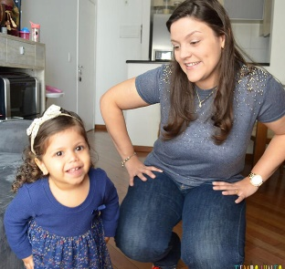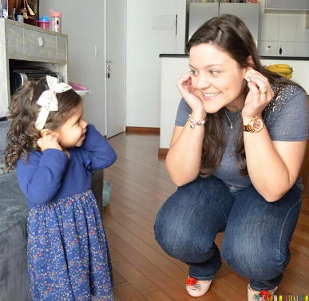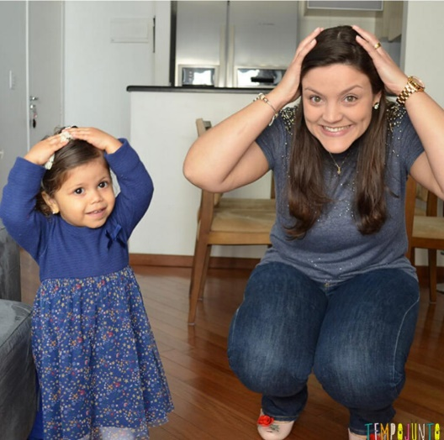

OBS: Os pais que quiserem, podem postar em suas redes sociais as crianças realizando as atividades/experiências. São experiências de aprendizagens que poderão ser repetidas durante o período.
Atenciosamente: CEI Anjo Azul

